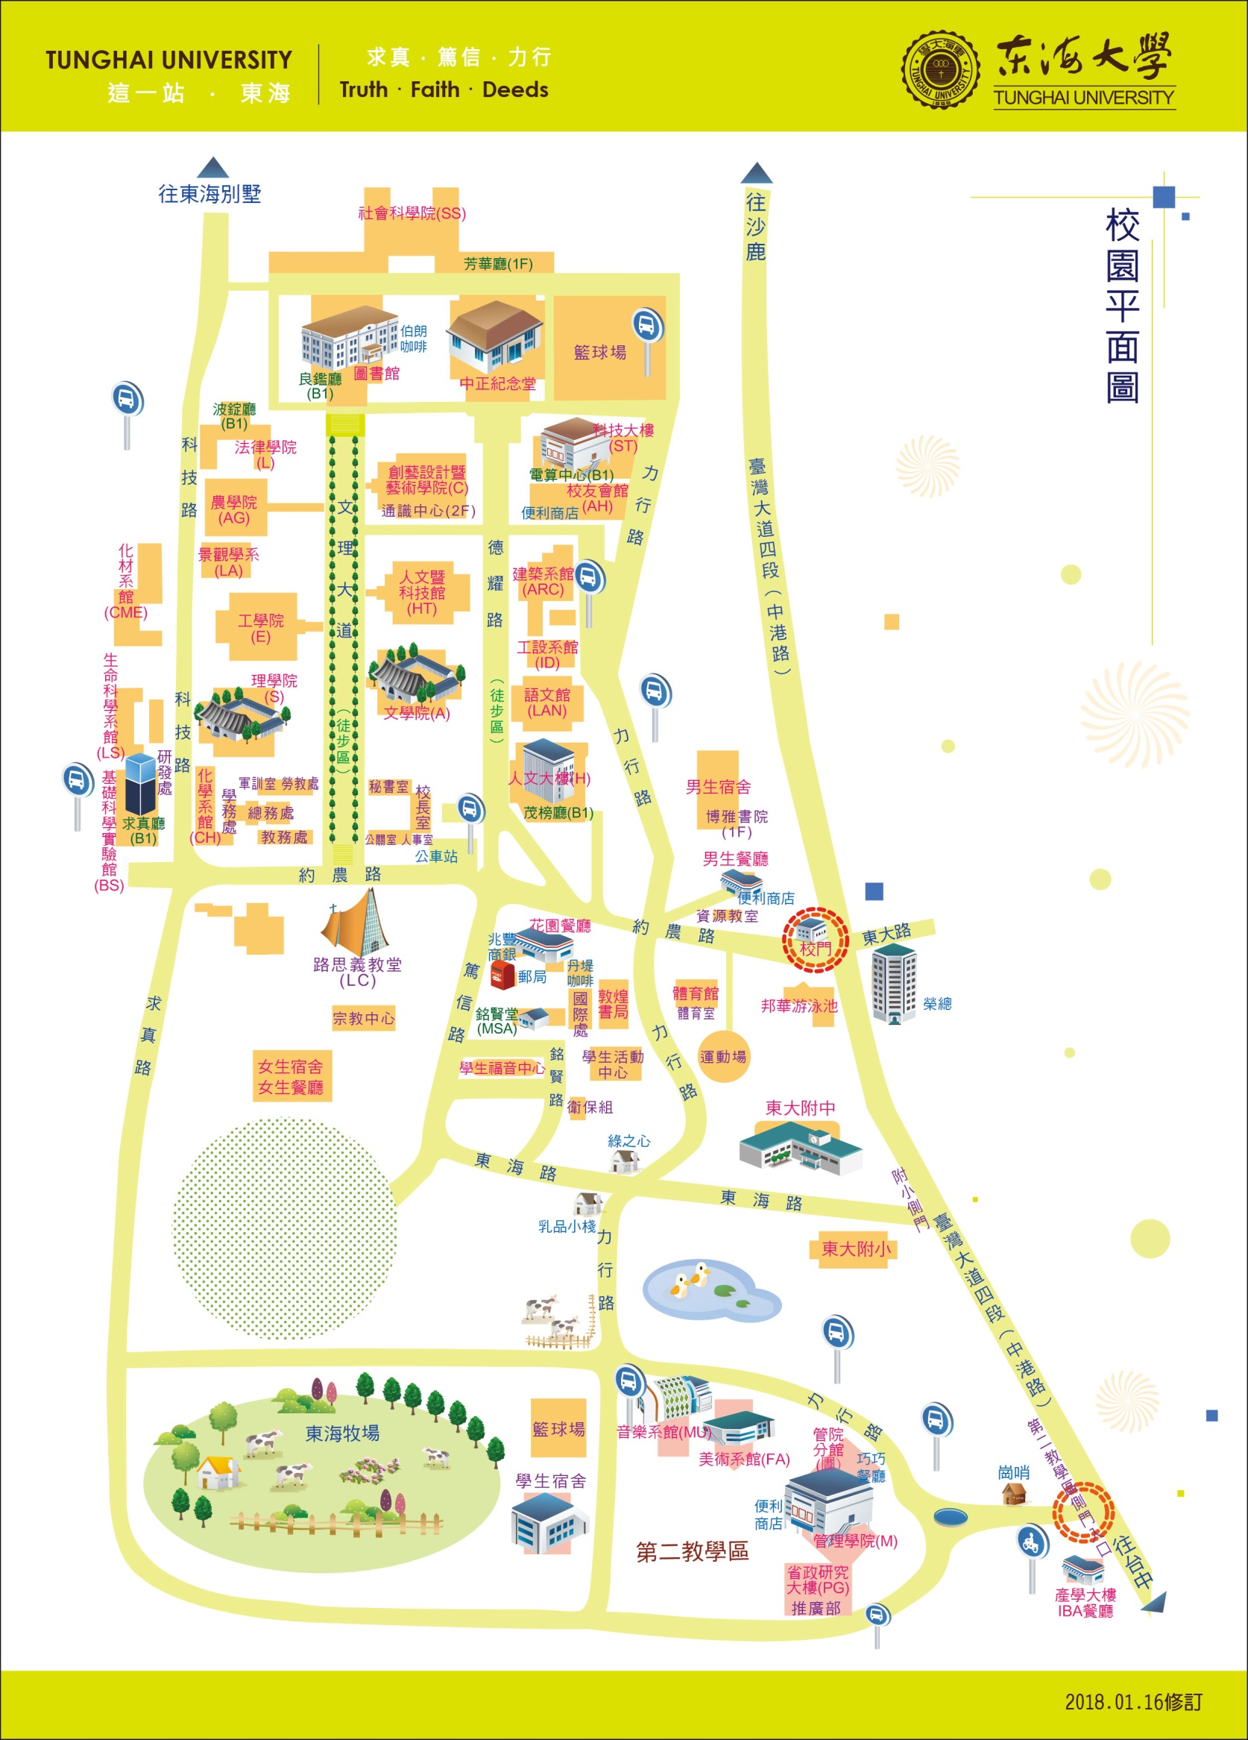
考場平面圖請見下一頁

4/14
家長說明會及休息室
社科院ＳＳ１０８教室
4/14筆試考場
圖書館B1閱覽室
步行路線
4/15面試考場
建築系館大廳
車行路線

東海大學圖書館地下一樓【閱覽室】平面圖 座位號碼表見下頁
中正堂 →
(藍球場、停車場)
圖書館大門
↓文理大道
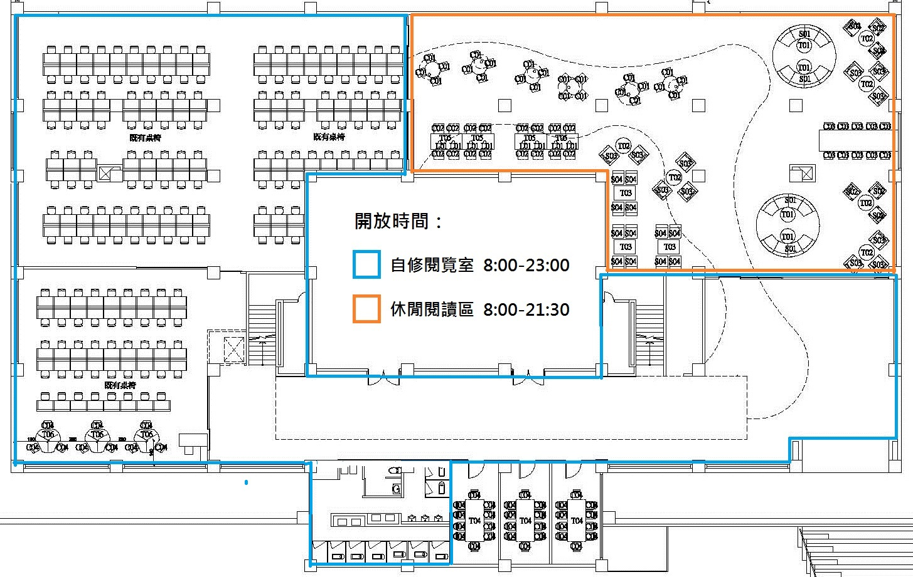
飲水機
W.C.

考場
入口
考場
入口
建築系學士班個人申請(含轉系考) 筆試考區

考生座位表
姓名對應之編號
請參考公告檔案
60 59 58 57
61 62
52 51 50 49
53 54 55 56
44 43 42 41 45 46 47 48
考場
入口
31 32 33 34 35
40 39 38 37 36
21 22 23 24 25
30 29 28 27 26
11 12 13 14 15
20 19 18 17 16
01 02 03 04 05
10 09 08 07 06

